ПРИЛОЖЕНИЕ А

Вводный плакат

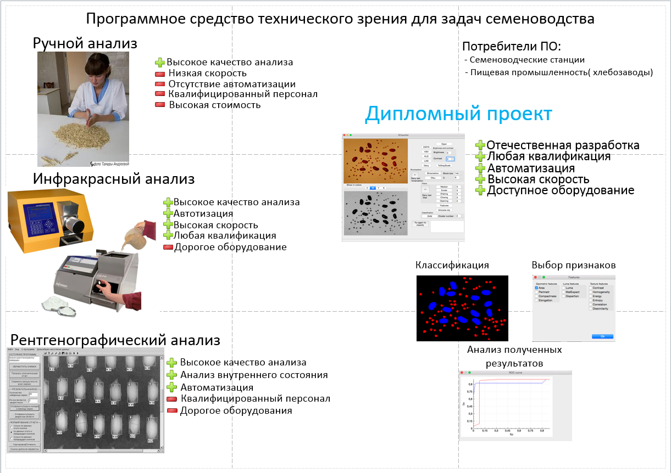

ПРИЛОЖЕНИЕ Б

Структурная схема

